- Рекурсией в широком смысле называют описание или изображение предмета, объекта, явления внутри самого себя.

- Примеры рекурсии в жизни:
  - В природе: мы встречаемся с ними, рассматривая кроны деревьев: рисунок более крупных веток повторяется в узоре более мелких. И даже черешок листовой пластинки напоминает ствол дерева, а прилистники — его ветви. Подобным же образом выстроены кровеносные сосуды и нервы в организме животных. Свойствами фракталов обладают снежинки.

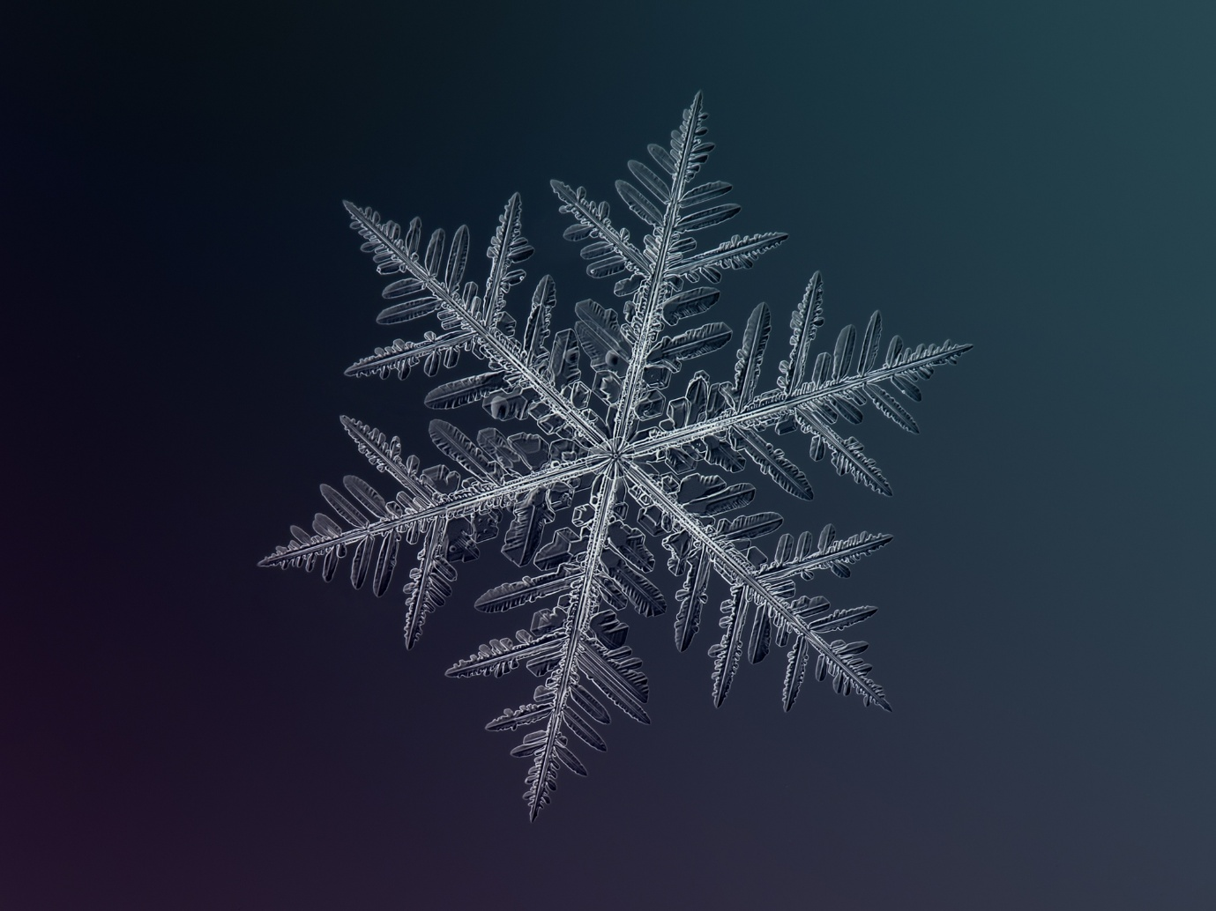
Рисунок 1 — Снежинка
  - В архитектуре: рекурсия встречается в облике готических соборов.

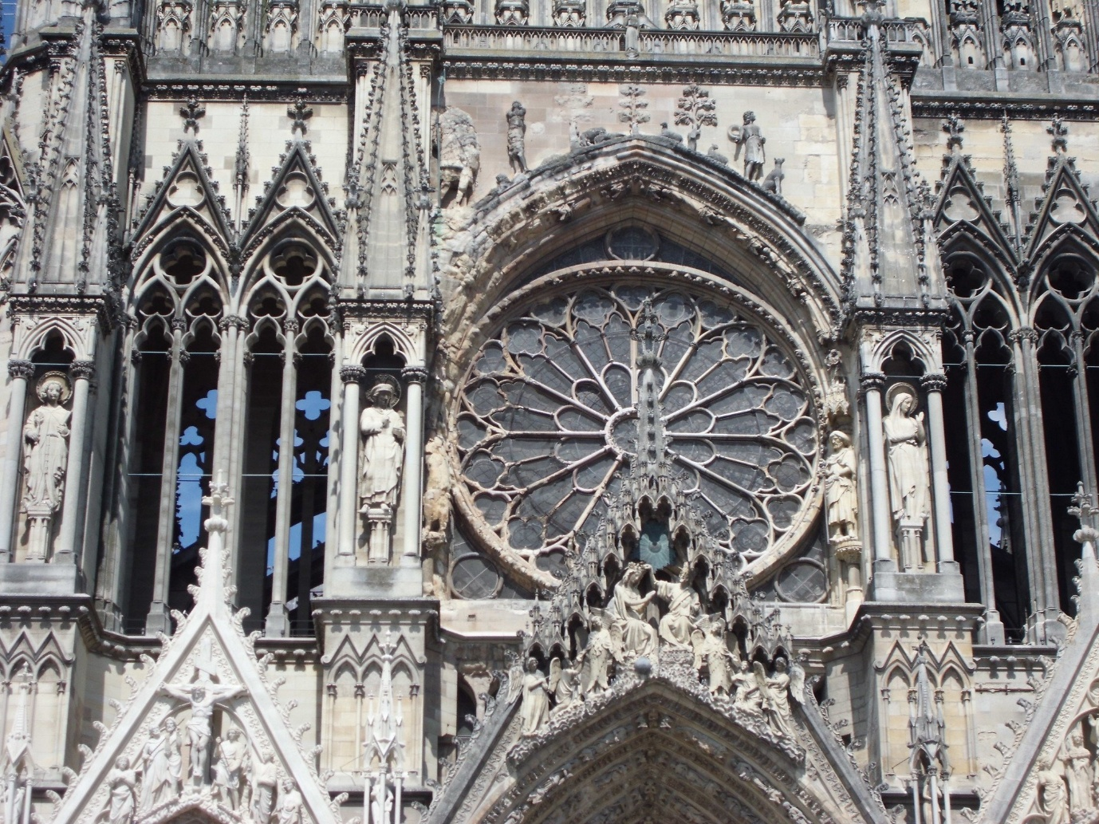
Рисунок 2 — Готический собор

  - В изобразительном искусстве: «Триптих Стефанески» Джотто. На его центральной панели изображён кардинал Стефанески, которой держит в руках этот же триптих (на котором тоже изображён триптих и так далее). Литография «Рисующие руки» нидерландского художника XX века Маурица Эшера.
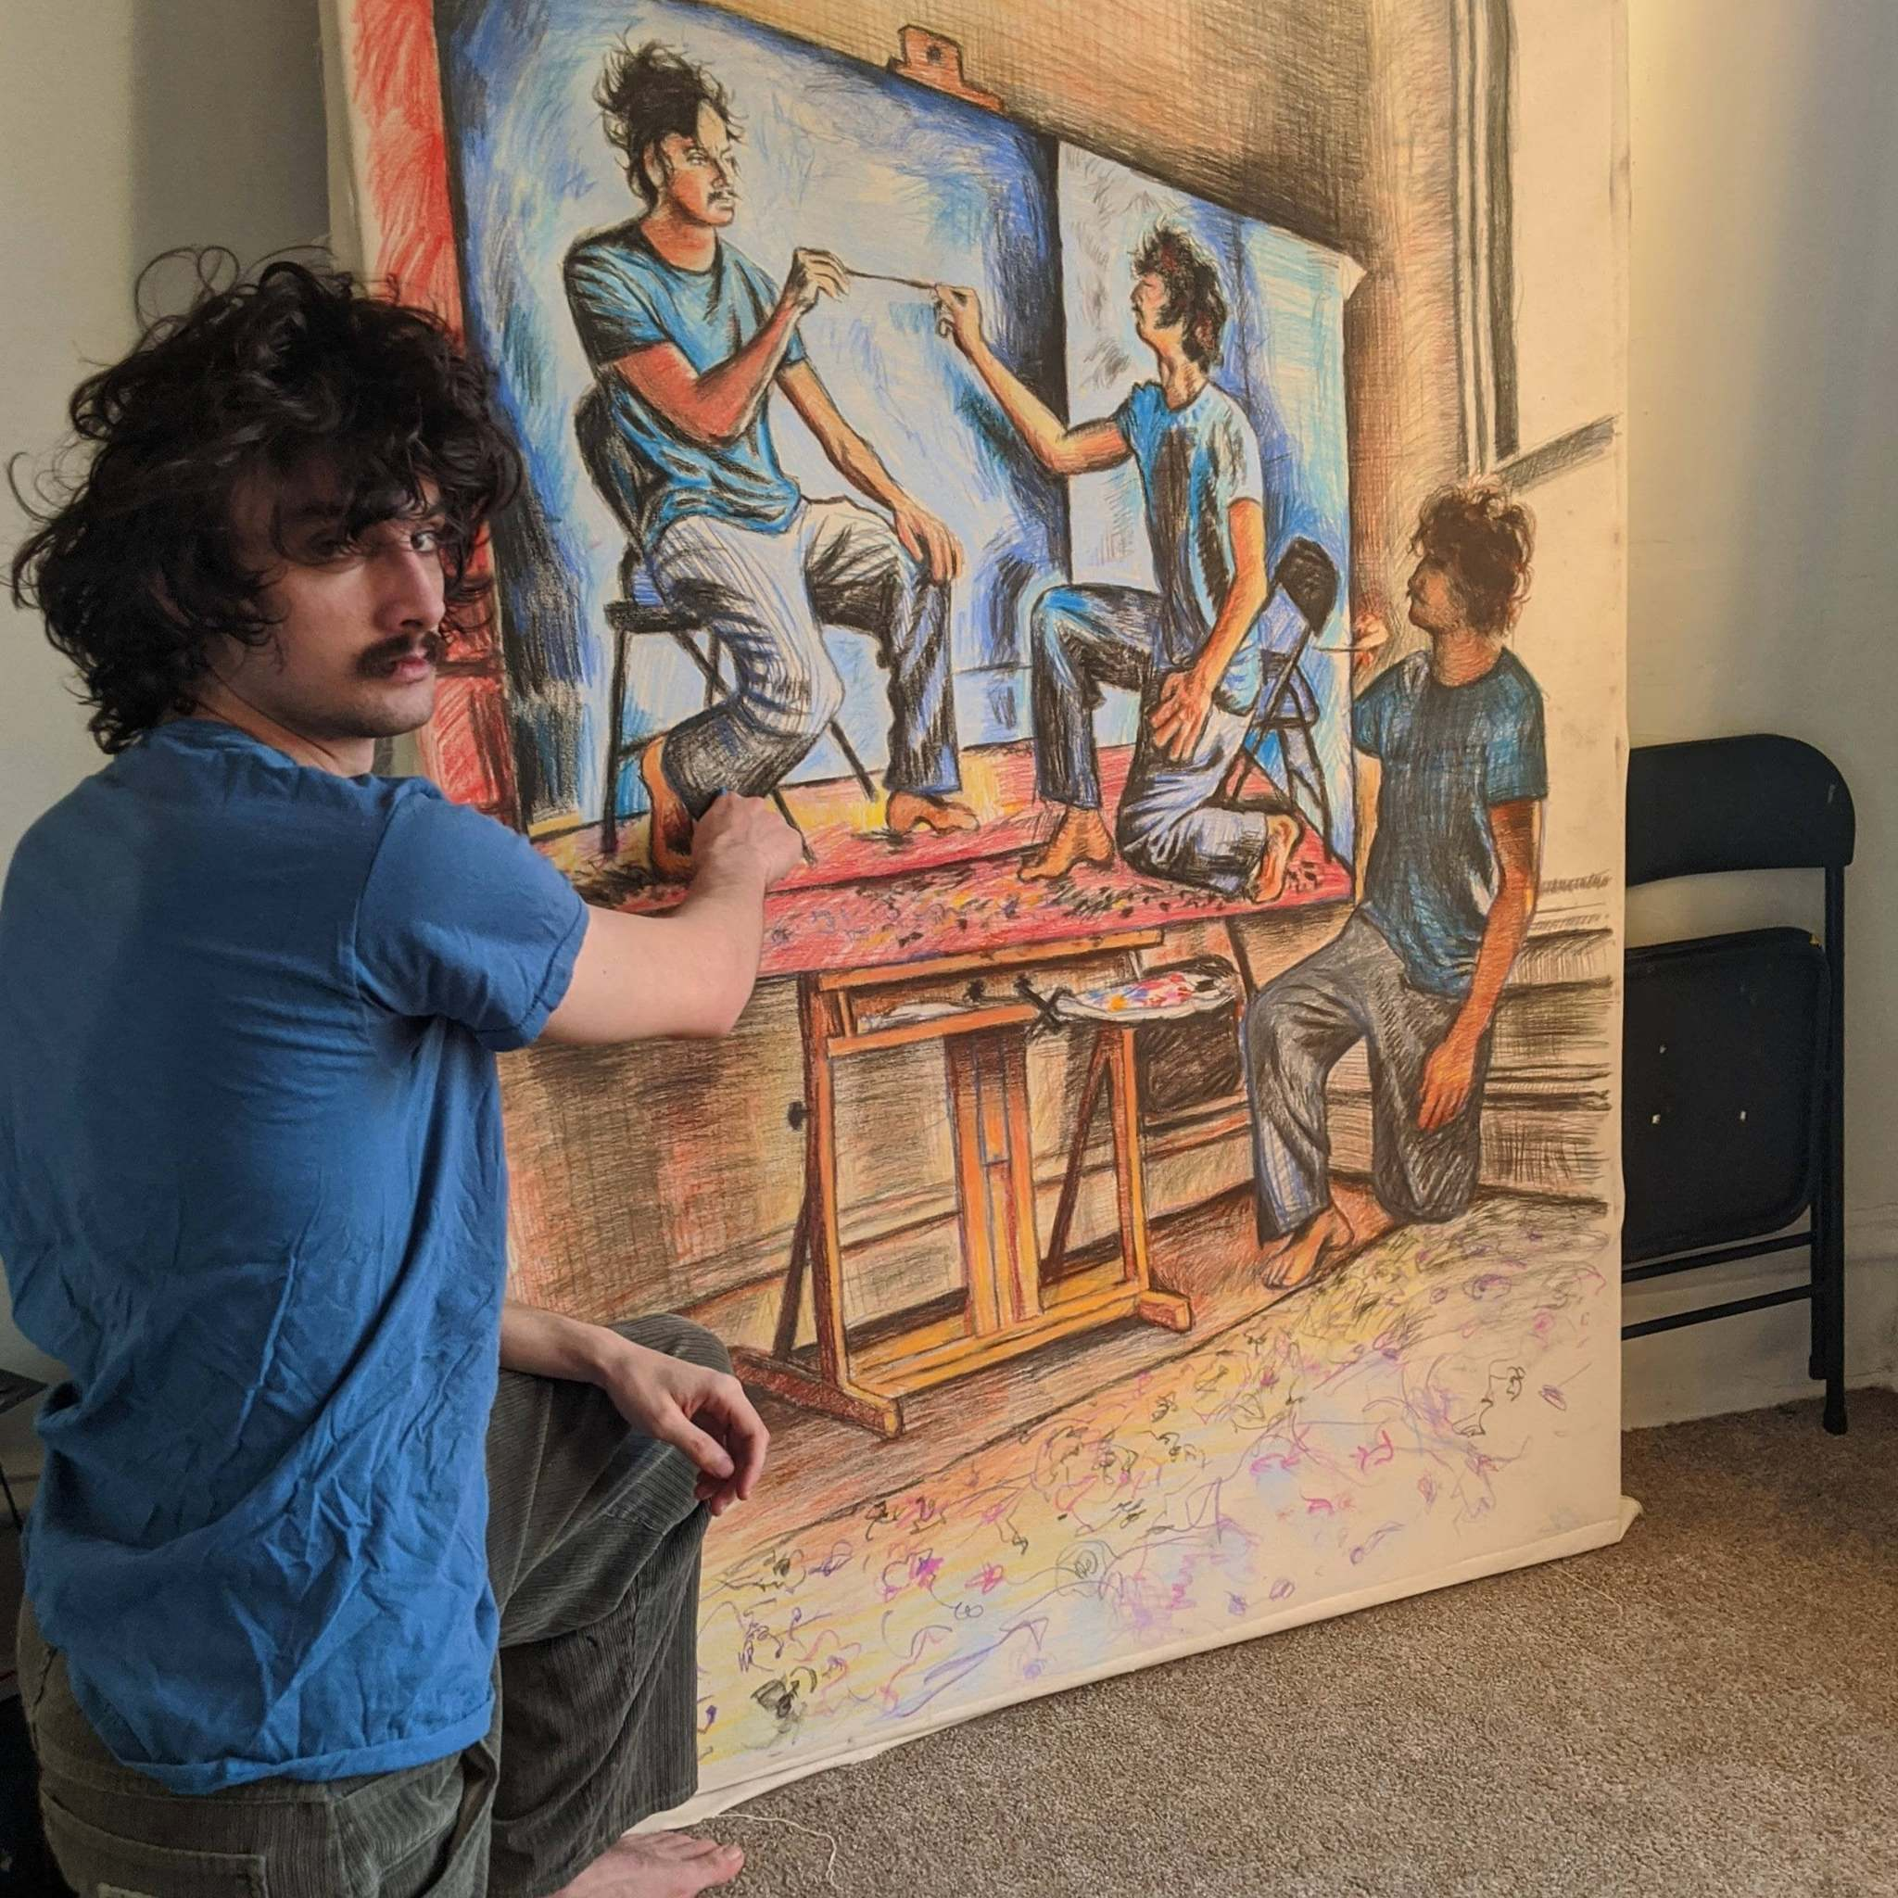
Рисунок 3 — Рекурсивные художества. "Я нарисовал себя, рисующего самого себя, который рисует сам себя"

  - В государственных символах: флаги и герба некоторых стран

Рисунок 4 — Герб РФ

- Рекурсивный алгоритм – это алгоритм, в определении которого содержится прямой или косвенный вызов этого же алгоритма.

- Рекурсивная триада – это концепция, который состоит из 3 компонентов:
  - Параметризация – выделяют параметры, которые используются для описания условия задачи, а затем в решении;
  - База рекурсии – определяют тривиальный случай, при котором решение очевидно, то есть не требуется обращение функции к себе;
  - Декомпозиция – выражают общий случай через более простые подзадачи с измененными параметрами.

- Полное дерево, глубина и объем рекурсии:
  - Полное дерево – граф для оценки трудоемкости рекурсивных алгоритмов
  - Глубина рекурсивных вызовов – наибольшее одновременное количество рекурсивных обращений функции, определяющее максимальное количество слоев рекурсивного стека, в котором осуществляется хранение отложенных вычислений.
  - Объем рекурсии - количество вершин полного рекурсивного дерева без единицы.

- Область памяти, предназначенная для хранения всех промежуточных значений локальных переменных при каждом следующем рекурсивном обращении, образует рекурсивный стек.

- Пример рекурсивной функции:
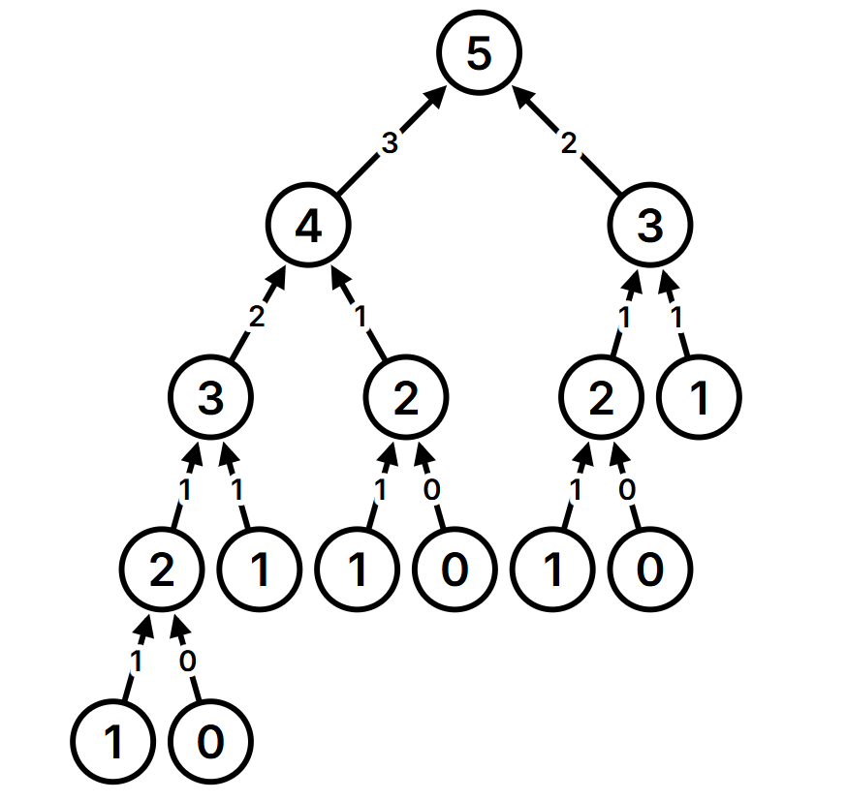
Рисунок 5 — Дерево рекурсии

если n = 0, то F(0) = 0;
если n = 1, то F(1) = 1;
если n>1, то F(n)=F(n−1)+F(n−2).

Глубина рекурсии
Глубина рекурсии — максимальное количество вложенных рекурсивных вызовов.
Наибольшая цепочка вызовов:
F(4) → F(3) → F(2) → F(1)
Глубина рекурсии = 4

Объем рекурсии
Объем рекурсии — общее количество всех вызовов функции при выполнении алгоритма.
Все вызовы:
F(4), F(3), F(2), F(1), F(0), F(1), F(2), F(1), F(0)
Объем рекурсии = 9

Рекурсивная триада
Базовые случаи:
F(0) = 0, F(1) = 1
Рекурсивное соотношение:
F(n) = F(n − 1) + F(n − 2)
Продвижение к базовому случаю:
уменьшение аргумента n → n − 1 и n → n – 2

- Мемчик:
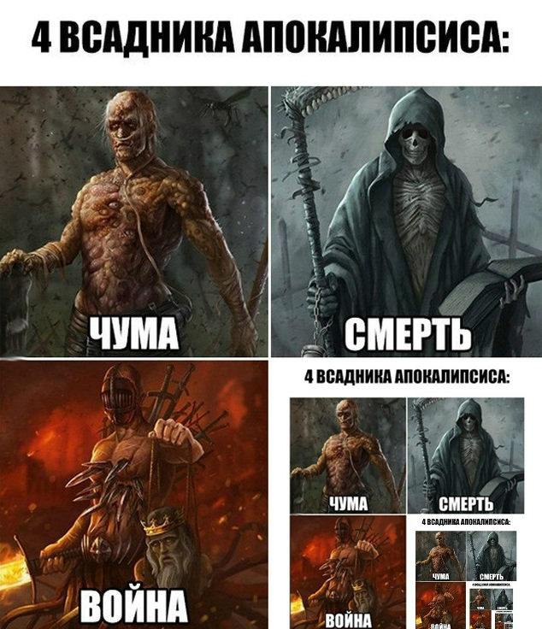
Рисунок 6 — Мемчик про рекурсию

В правом нижнем углу вместо четвёртого всадника снова появляется тот же самый мем, но в уменьшенном виде. А внутри него — ещё более маленькая копия этого же изображения, и так далее. Получается эффект «мем внутри мема», уходящий в бесконечность.

- Решение задач

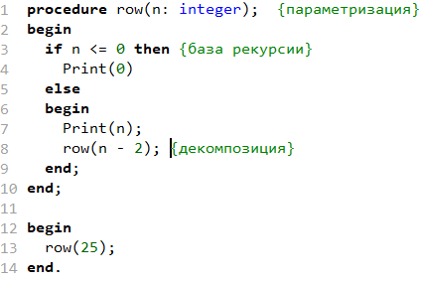
Рисунок 7 — Программа 1

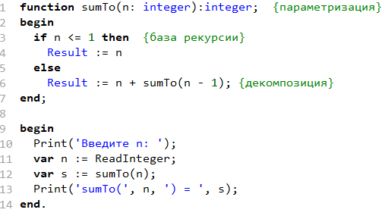
Рисунок 8 — Программа 2

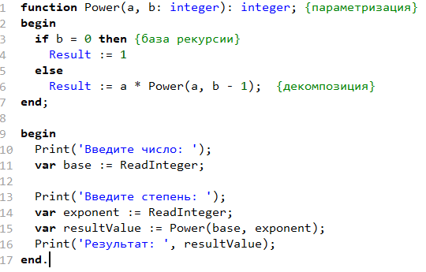
Рисунок 9 — Программа 3

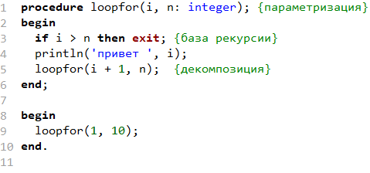
Рисунок 10 — Программа 4

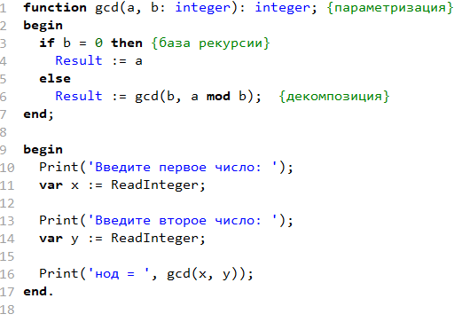
Рисунок 11 — Программа 5

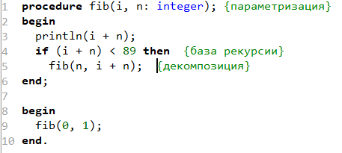
Рисунок 12 — Программа 6

